План-конспект занятия
педагога дополнительного образования
Курушиной Наталии Евгеньевны.

Объединение - коллектив современного танца «Импульс»
Программа - «Мир танца».
Группа - 03-24.
Дата проведения: 11.12.2023.
Время проведения: 16:50
Тема дистанционного обучения : Игра «Поссоримся-подружимся»".
1. Поклон.
2.Разминка:
- упражнения для головы: наклоны крестом, круговое вращение, повороты; (8 раз)
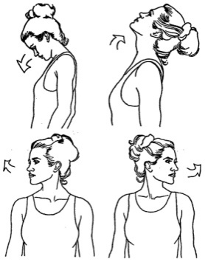
- упражнения для плеч: поднимание-опускание, вращение; (8 раз)
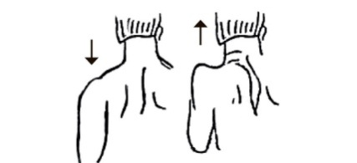
- упражнения для рук: вращение кистями, предплечьями, всей рукой; (8 раз)
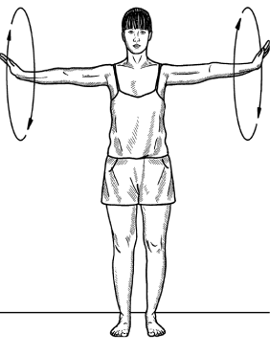
- упражнения для корпуса: наклоны вперед-назад, в сторону; (8 раз)
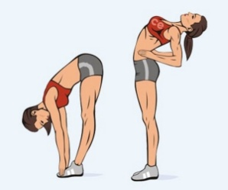
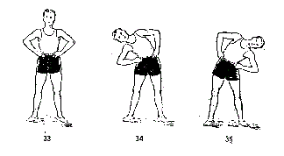

-Основные, базовые движения современного танца для позвоночника на середине зала:
- Roll down/up – постепенное скручивание позвоночника вниз/ вверх.(медленно, на 8 счетов по 4 раза)

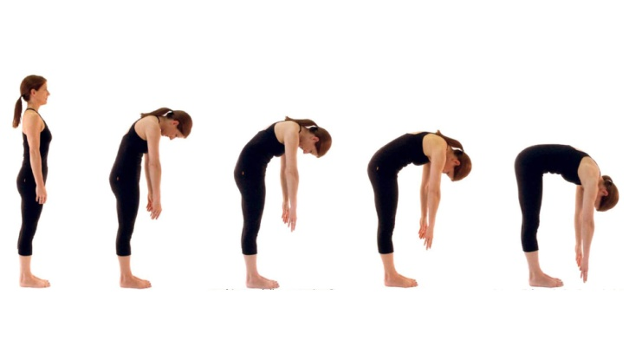
- Flat back – наклон торса на 90 ˚в котором спина, голова и руки составляют одну прямую линию.(медленно, на 8 счетов по 4 раза)
- Deep body bend-глубокий наклон вперед, ниже, чем на 90°. При этом наклоне спина, голова и руки находятся также на одной прямой линии, но торс наклоняется как можно ниже. (медленно вниз на 4 счета, и в исходное положение на 4 счета. Выполнить - 4 раза)
2. Посмотрите видео и выполните упражнении для развития музыкальных чувств.
https://yandex.ru/video/preview/5344650231847547431
https://youtube.com/watch?v=qNoLZkgwtbA&feature=share

3. Игра «Подружись-помирись»
Взрослый делит детей на две команды так, чтобы поссорившиеся дети
оказались в разных командах. Команды встают друг на против друга, а поссорившиеся дети спиной друг-другу.
1-я команда подходит в плотную ко 2-й, проговаривая слова (по типу игры
«Бояре»):
1-я: «Ребята, а мы к вам пришли,
Удалые, а мы к вам пришли.
2-я: «Ребята, а зачем пришли,
Удалые, а зачем пришли.
1-я: «Ребята в группе ссора у нас,
Удалые, в группе ссора у нас.»
2-я: «Ребята, как-же будем их мирить,
Удалые, как-же будем их мирить.»
1-я: «Ребята мы научим дружить,
Слова добрые друг-другу говорить».
Взрослый предлагает поссорившимся детям подарить друг-другу по 3-5
«добрых» слов (ты хороший, милый, весёлый т.д.). Затем они произносят
слова «мирилки»:
Не злись, не злись, не злись, со мной мирись!
Забудь обиды навсегда,
Мы с тобой друзья!

